Муниципальное бюджетное дошкольное учреждение
«Детский сад Машенька»

Конспект
непосредственно образовательной деятельности
по теме:
« Богатыри земли русской»
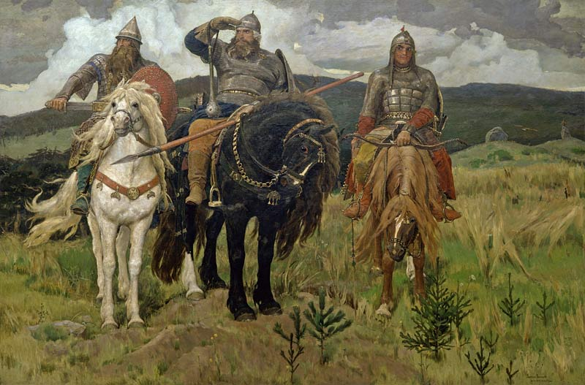
Выполнила: Миронова О.В.
воспитатель

Абакан 2013 г.
Конспект непосредственно образовательной деятельности
( образовательная область: «Познание»)
(интеграция образовательных областей: «Познание», «Коммуникация», «Физическая культура», «Социализация», «Чтение художественной литературы»)

Цель: через познавательно-исследовательскую деятельность развивать в детях умение решать проблемные задачи.
Образовательные задачи:
- Расширить знания о понятие «былина», как жанре народного творчества.
- Закрепить знания названий элементов костюма и оружия русского богатыря, формировать грамматический строй речи.
Развивающие задачи:
- Развивать представление о времени, умении ориентироваться в прошлом и настоящем.
- Развивать умения работать в группах и решать сообща проблемные задачи.
Воспитательные задачи:
- Вызвать интерес к языку былин, чувство гордости за богатырскую силу России,
желание подражать богатырям.
- Воспитывать интерес к истории России.
Предварительная работа:
- рассматривание репродукции картины В. М. Васнецова «Богатыри»;
- чтение отрывков из былин «Илья Муромец и соловей разбойник», «Алёша Попович и Тугарин Змей», «Добрыня Никитич и Змей Горыныч».
Словарь: кольчуга, былина, дружина, сказитель, нараспев, булава,
колчан, снаряжение, богатырь, слагать.
Оборудование: магнитофон, диск с записью песни «Богатырская сила», сундучок, свиток, картинки с изображением одежды, металлический, деревянный, резиновый, пластмассовый шары, емкость с водой.
Ход совместной деятельности:
Организационный момент:
Собрались все дети в круг,
Я – твой друг, и ты – мой друг!
Вместе за руки возьмемся
И друг другу улыбнемся!

Мотивационно – ориентировочный этап:
- Ребята, сегодня утром у нас в группе я обнаружила вот этот волшебный сундучок. Давайте откроем его и посмотрим, что же там? (Дети открываю сундучок, достают письмо, читают)
«Ай да люди добрые!
Ай да люди мудрые!
Вести наши слушайте,
Вести невеселые.
Пролетал над Киевом
Змей Горыныч огненный
И унес Забавушку,
Княжеску племянницу.

Князь наш просит помощи
И совета умного.
Некому помочь ему
Силой богатырскою:
Далеко все воины,
Заняты в сражениях.
Кто из вас отважится
Вызволить Забавушку?» (Сказители)
- О чем сказители просят нас в письме? (о помощи.)
- Что случилось с Забавушкой?
- Как мы с вами поступим? (пойдем выручать Забавушку)
Поисковый этап.
- Ребята, а кто такие сказители? (это люди, которые слагали былины о богатырях, и жили в далекой старине)
- Что такое былина? Былина произошла от слова быль, было. Это рассказы о том, что было в давние времена.
- Как сказитель рассказывал Былину? Ходил сказитель из селения в селение и рассказывал нараспев о героях богатырях, об их подвигах. Передавалась былина в русском народе много столетий из уст в уста, от деда к внуку переходили былины о могучих богатырях. В которых, отражалась жизнь русского нapoдa.
Много песен, сказаний и былин сказывал народ о делах и победах богатырей, о том, как было, о том как они одолевали злых врагов, защищали свою землю, проявляли мужество, храбрость, силу, отвагу, смекалку, доброту.
- Ребята, а кто такие богатыри, и почему о них слагали былины?
- А чем богатыри отличались от других людей?
- Ну что ребята, смогли бы мы помочь, показать свою силу и смекалку?

Практический этап.
- Тогда нам нужно собираться в путь. Знаю, что вы дружные и смелые. Дружба поможет нам преодолеть все преграды. Но сначала давайте вспомним, перед тем как отправиться в дальний путь, как выглядел русский богатырь? Где мы можем это увидеть? (в книгах, на картинах, кино и т.д.)
- Ребята, мы посмотрели, как выглядели русские богатыри, теперь давайте выберем одежду для богатырей.

Дидактическая игра «Одень богатыря» (из набора одежды нужно выбрать богатырскую).

Физкультминутка «Богатыри»
Богатырь - вот он каков: (Показывают силача)
Он силён, он здоров,
Он из лука стрелял, (Имитируют движения)
Метко палицу бросал,
На границе стоял, Зорко - зорко наблюдал,
Подрастём мы, и смотри, (Поднимаем руки высоко вверх)
Станем, как богатыри!

- А что еще нужно богатырю, чтобы он смог защитить свою Родину?
Дидактическая игра с клубочком «Оружие богатыря» (Дети называют виды оружия богатыря)
- Какое должно быть оружие, чтобы одолеть врага (крепкое, прочное)?
- Отгадайте загадку «Оружие это не просто поднять, не просто поднять и в руке удержать. Снести им легко было голову с плеч… Ну, что, догадались? Конечно же… (Меч)
- А какой он меч? (Тяжелый)
- А почему, как вы думаете? (он из металла)
- А из чего делали в старину оружие? (дерево, металл)
- А какое оружие было самое прочное? (ответы детей)
- А давайте проверим, кто из вас прав? У нас есть шарики, посмотрите, чем они отличаются? (цветом, размером, весом)
- А как мы можем проверить их на прочность и тяжесть?
Эксперимент по определению тяжести материалов.
(Дети взвешивают шарики, опускают в ванночку с водой)
- Что случилось с шариками? Какой самый тяжелый?
- Молодцы! Какой мы вывод можем с вами сделать? Какой самый прочный материал? А еще какой материал использовали для изготовления богатырского оружия? (дерево).
- Итак, ребята, одежду богатырскую мы с вами выбрали, определили какой материал самый прочный и из чего делали в старину оружие. Теперь нам нужно отправляться дальше.
- Давайте вспомним в былинах, что предстояло выбрать русскому богатырю?
(Дорогу)
- Правильно, ему предстояло выбрать дорогу. Вот и на нашем пути стоит камень, а на нём написано:
Пойдёшь направо - Деньги и слава, Пойдёшь налево - друзей потеряешь. Двинешься прямо - ждет опасность и богатырская слава.
- Так, ребята, какую мы с вами выбираем дорогу?

Хождение по канату под музыкальное сопровождение «Богатырская сила».

- А вот и логово Змея Горыныча. Посмотрите тут какое- то послание для нас ( читают послание).

Ох, и надоело мне
Кости мять в сражениях,
Все бока отбитые,
Крылья переломаны.
Мерялся довольно я
С силой богатырскою,
Будь тогда, по-вашему,
Отпущу Забавушку,
Княжеску племянницу!
Змей Горыныч
- А как вы думаете, ребята, почему Змей Горыныч сбежал? Почему согласился отпустить Забаву?
Символическим ключом открывается дверь и освобождается ЗАБАВА.

Рефлексивно – оценочный этап

- Ну вот, ребята и подошло к концу наше путешествие. Что нам помогло в путешествии?

- Что вам больше всего запомнилось в нашем путешествии?

- Что нового вы узнали?

